Дополнительная общеобразовательная программа «Звездочки»

(2 год обучения)

Педагог дополнительного образования –
Гаврилова Анжела Сергеевна

25.04.2020
Тема занятия
«Разучивание танца в стиле Джаз»
- Поклон.

- Разогрев (бег на месте в сочетании с прыжками)

- Разминка (шея, плечевой и локтевой суставы, тазобедренный, коленный суставы, голеностоп).

- Растяжка
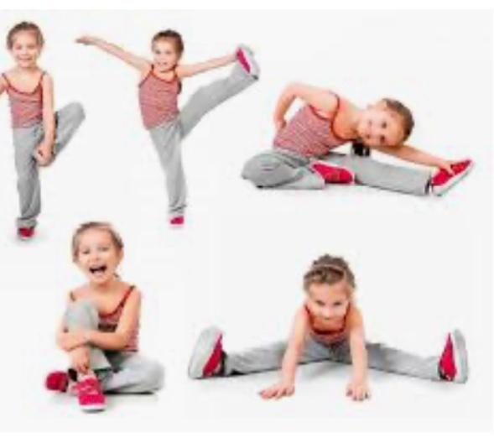
- Упражнения для укрепления мышц.

- Элементы акробатики.
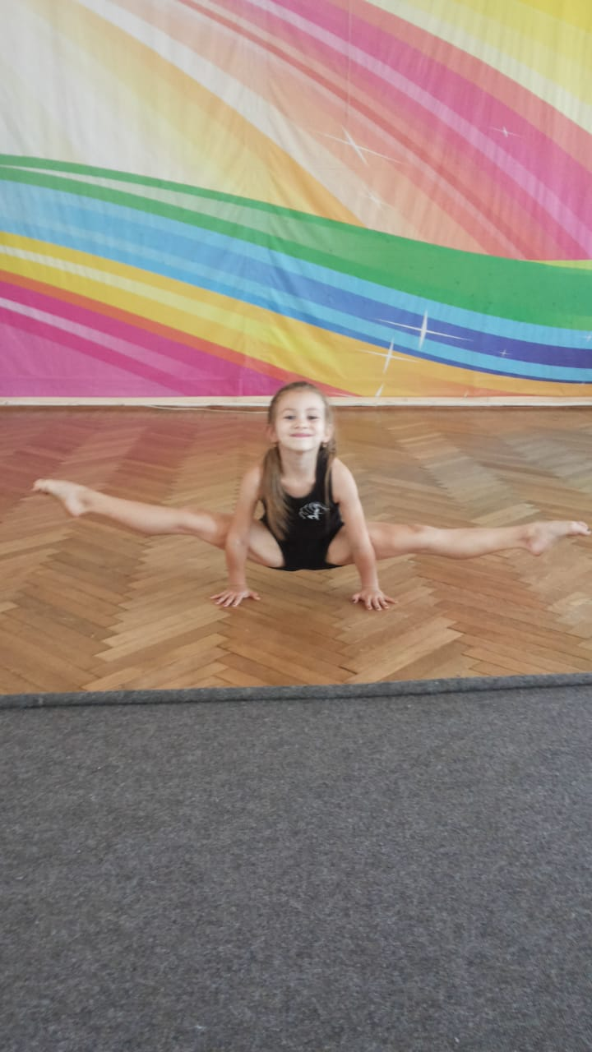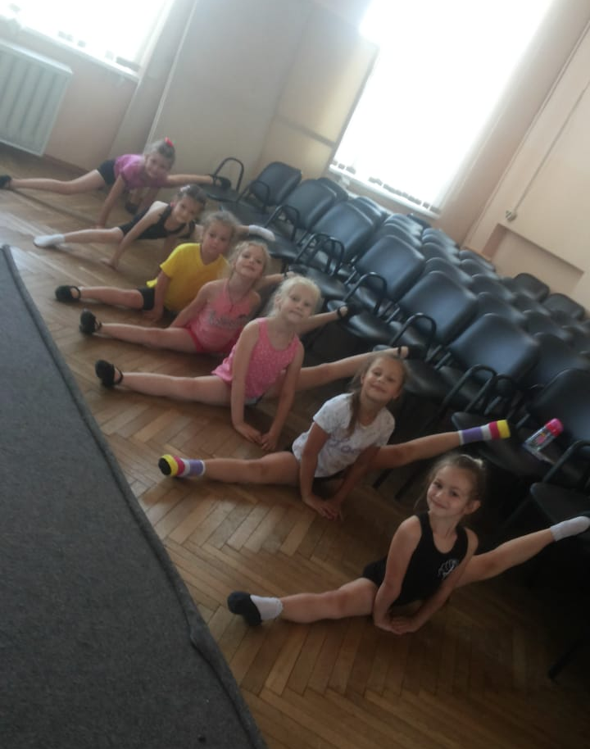

- Разучивание танцевальной композиции в стиле Джаз.
https://yandex.ru/video/preview/?filmId=13512912255762291768&text=%D1%80%D0%B0%D0%B7%D1%83%D1%87%D0%B8%D0%B2%D0%B0%D0%BD%D0%B8%D0%B5+%D1%8D%D0%BB%D0%B5%D0%BC%D0%B5%D0%BD%D1%82%D0%BE%D0%B2+%D0%B2+%D1%81%D1%82%D0%B8%D0%BB%D0%B5+%D0%B4%D0%B6%D0%B0%D0%B7+%D0%B4%D0%BB%D1%8F+%D0%B4%D0%B5%D1%82%D0%B5%D0%B9&path=wizard&parent-reqid=1588598262619073-1564537449308881684400199-production-app-host-man-web-yp-157&redircnt=1588598283.1
- Повторение танцев.
- Пклон.

